WAREMA Raffstore

WAREMA Renkhoff

Eigenschaften

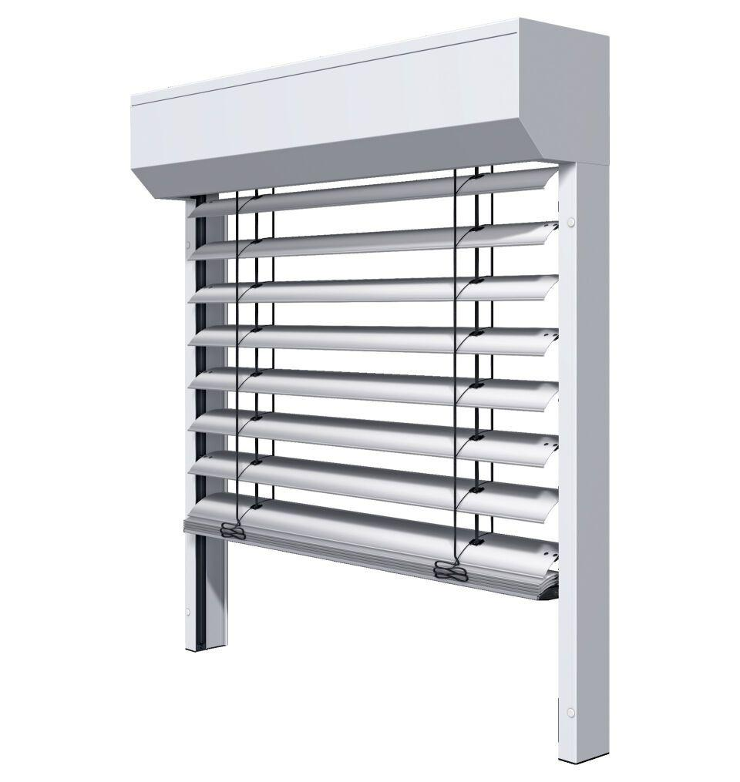

Antriebsart

elektrisch, manuell

Farbton

nach Hersteller-Farbkarte

Oberfläche

blank, lackiert, pulverbeschichtet

Produkt

Raffstoren

Werkstoff

Aluminium, Kunststoff, Stahl

Werkstoff Kasten/Gehäuse

Aluminium

Breite (mm)

0,00 - 5.000,00

Höhe (mm)

0,00 - 5.000,00

Anordnung Lamelle

waagerecht

Anwendungsart

Neubau, Renovierung, Sanierung, Wintergarten

Bedienung

Kurbel, Motor

Einbausituation

eingeputzt, sichtbar, vorgesetzt

Einsatzzweck

Blendschutz, Sichtschutz, Sonnenschutz

Führung

Schiene, Seil

Kastenform

eckig, rund

Lamellenform

flach, gebördelt

max. Bestellfläche

16 m², 7 m²